管理体系审核记录表

过程与活动、  抽样计划 | 涉及  条款 | 受审核部门：安全环保保卫部，主管领导：韩国盛 陪同人员：罗贞 | 判定
 |  | 审核员：李凤仪 张慧琴 （专家） 审核时间：2021年03月21日
审核条款：
Q：5.3/6.2/
E：5.3/6.2/6.1.2/8.1/8.2
S：5.3/6.2/6.1.2/8.1/8.2
组织的岗位、职责权限 | QES  5.3 | 部门负责人：  询问主要职责：建立公司环境/职业健康安全制度；组织公司各部门的有关人员进行环境/职业健康安全制度培训；维持办公场所、作业现场的所需的环境和职业健康安全，对作业人员的环境/职业健康安全体系要求进行管理；负责公司受控文件的发放和管理并指导各部门进行文件管理；负责ES记录的管理，建立ES记录清单；负责信息交流和沟通；负责组织辨识和评价公司的环境因素、危险源，对办公区的环境因素、危险源进行控制管理方面的工作等多项内容，管理手册中职能分配表已经明确规定。职责明确，回答基本正确，沟通顺畅。 | y
目标、指标管理方案 | QES  6.2 | 提供：质量、环境。职业健康安全目标展开表  质量、环境。职业健康安全目标统计表  质量目标管理方案  环境管理目标、指标及管理方案 （01-05）  职业健康安全管理目标、指标及管理方案（01-06） 2020年7月21日.对目标。指标的实现制定了措施计划及明确了相关负责人及目标。指标的监视和测量周期。同时制定了防触电管理方案、车辆伤害管理方案、施工污水治理方案等管理方案。  部门目标：2020年6-12月份目标考核情况  - 安全环保部：1、环境污染事故为零；2、重伤率0、轻伤率0； 3、较大火灾、泄露事故发生率为零；4、职业病发病率为零。 5、火灾发生为0 ；6、重大火灾事故发生为0  环境管理目标、指标及管理方案  序号 重要环境因素 目标 指标 实施措施 实施部门  01 粉尘排放 控制粉尘排放 无相关方投诉 1、进行湿法施工 2、密目网覆盖 3、密闭运输 4、进出车辆冲洗 5、及时硬化、绿化 安全环保保卫部  02 噪声排放 控制噪声排放 无相关方投诉 1、对噪声大的设备进行隔音处理 2、对噪声大的设备采取减震措施 3、加强施工设备的维护、保养 4、控制施工作业时间，避免午间、夜间施工 安全环保保卫部  03 固废(含危废)排放 控制固废(含危废)排放 固废(含危废)有效回收率≥95% - 可再利用的物资进行回收 - 生活垃圾交环卫公司清运、处理 - 危险固废物交由有资质的单位处理 安全环保保卫部  04 废水排放 控制废水排放 无相关方投诉 1、制定管理制度； 2、采取三级沉淀池处理，循环使用 安全环保保卫部  05 火灾爆炸 控制火灾、爆炸事故 重大安全事故为0 1制定防火制度 2配置消防 3防火知识教育 4火灾爆炸应急预案 安全环保保卫部  制表/日期： 编制小组 审核：廖园园 批准：孔俊杰 2020.6.10  职业健康安全管理目标、指标及管理方案一览表  制表/日期：韩国盛 审核：廖园园批准：孔俊杰 2020.6.10  上述目标、指标进行考核，2020年6-12月，考核结果：全部达标，考核人：安全环保保卫部 韩国盛  制定的指标和管理方案基本可行。 | y
环境因素的识别、评价；危险源辨识、风险评价和控制措施的确定 | ES：6.1.2 | 在公司编制的《环境因素识别与评价控制程序》中，对环境因素识别和评价的目的、职责、工作程序和记录的要求均有明确的规定。  查《环境因素识别评价表》：已识别锌粉车间、熔炼车间环境因素包括：水电消耗；消防器材的废弃；火灾的发生；粉尘的排放；油料、煤的消耗；空压机、电焊机等噪声的排放；污水的排放；废油手套的废弃；喷涂气味的排放等，包括：水、气、声、渣（固废）、能源、资源等，考虑到环境影响、三种时态和三种状态等，但环境因素的识别考虑产品的生命周期不完整（已沟通）。编制：审核：  环境因素评价，采取了“是非判断法”与“综合打分法”进行评价。查见《重要环境因素清单》，基本合理。  该公司编制了《危险源辩识与风险评价控制程序》，对危险源辨识、风险评价和风险控制策划的目的、适用范围、职责、方法、记录的要求均有明确的要求。  提供了《危险源识别评价表》，内容有：活动场所、危险类别、危害类别、危险发生的可能性L、损失后果C、频繁程度E、控制措施等。识别出项目部危险源有：无安全技术措施方案，未使用或不正确使用个人防护用品，特种作业人员无证作业，消防重点部位（焊接、油料场所、喷涂或仓库等）未配备消防器材；无临时用电方案，未逐级设置漏电保护装置，分级保护，固定式设备未使用专用开关箱，未执行“一机、一闸、一漏、一箱”的规定，配电线路的老化，破皮未包扎；施工机械无防护装置或防护装置有缺陷，维修电器带电作业等，涉及到的作业活动包括：烟气输送、富氧侧吹熔炼、制蒜工程、烟化垂炼等。编制：石丽香 审核：廖园园 批准：孔俊杰 2020年6月10日。  优先控制风险采用“LEC”方法进行评价。提供《优先控制风险清单》，项目部的不可接受风险有：机械作业中的机械伤害、明火引起的火灾、物体打击、高空坠落、坍塌或倒塌、触电、火灾、爆炸等等。编制：石丽香 审核：廖园园 批准：孔俊杰2020年6月10日。以上危险源识别基本全面、无遗漏，评价基本合理。 | y
运行的策划与控制 | ES8.1 | ◆组织制定了环境、职业健康安全运行相关的控制程序及相应的控制准则，如废弃物排放控制、相关方环境安全管理办法、劳保用品管理制度、消防管理制度、火灾预防应急准备和响应管理等过程的运行准则。  ◆根据过程的运行准则，组织实施资源能源的消耗控制火灾预防、职业健康安全事故防范等过程的控制，避免和减少了环境职业健康安全的损失。  ◆消防设施检查、节能降耗运行检查、火灾预防运行检查、安全环境检查等关键运行控制信息的证据都以记录或文件的方式保留。  ◆抽查环境运行的策划与控制实施  1）固体废弃物排放的管控：  生活垃圾在办公区域集中收集后，由物业管理交环卫部门统一定期清运；回收固废处理（包括危险固废如墨盒、硒鼓等）作好分类，标识交供应商回收。  2）资源、能源消耗管控：  负责人讲，公司资源、能源节约有相关规定措施，如：加强宣传、主管检查督导。现场有水、电等使用的场所，均有安全警示标志、安全佩戴、防火、防爆、节约资源、能源的宣导标语。未发现资源、能源过度消耗或浪费的情形。公司制定了节约资源、能源目标，除日常监督落实外，每月由财务部集中统计跟进。统计内容包括：水，电消耗费用，纸张、灭火器材等费用。提供有2020年6月至12月能源支出统计表，记录显示：基本达成目标。  3）火灾预防：  张贴防火标识，购买灭火器等消防设施；  组织相关人员进行培训；日常的检查；制定火灾应急预案。  ◆查见组织的职业健康安全运行控制状况：  1）意外火灾控制  建立消防检查管理制度；确定消防小组人员职责；按规定每月进行消防检查；制定应急准备响应预案；进行消防演习。  2）新冠疫情期间，组织策划了《疫情防控应急工作预案》，对疫情期间的疫情防控物资的发放、人员的管控、每日的人员体温检测、环境的消毒等进行了策划。目前公司所在地处于新冠疫情低风险区域，公司员工外出办事时，严格遵守客户对新冠疫情控制要求规定，如需要佩带口罩或测量体温无条件配合。  3）对相关方施加影响  组织对进入场所内的供方送货员、求职及培训人员视情况由安保人员或受访人提醒、签定安全协议等方式，告知相关遵守相应的运行准则，以防止外来人员受到人身伤害或职业健康安危害。  公司对湘和公司2020年职业病危害（噪声）进行检查  抽查湘和公司2020年职业病危害（噪声）日常检测台帐，检查日期2020年1.26日  提供涉及职业病人员体检人员清单。职业病人员体检人员清单报告。抽查李应鹏、马杰均无职业性异常；  体检单位：青海省康复医院。报告日期：2020年8月20日  每季度由第三方对公司环境（废气）进行检测及提供检测报告。抽查2020年3、4季度检测报告。检测结论;符合 检测机构：青海省尼特环保科技有限公司。（见附件）  提供甘河工业区消防验收意见书。（见附加）  提供安全批复证明（见附件）  提供环保批复证明（见附件）  以上证明结论：符合要求  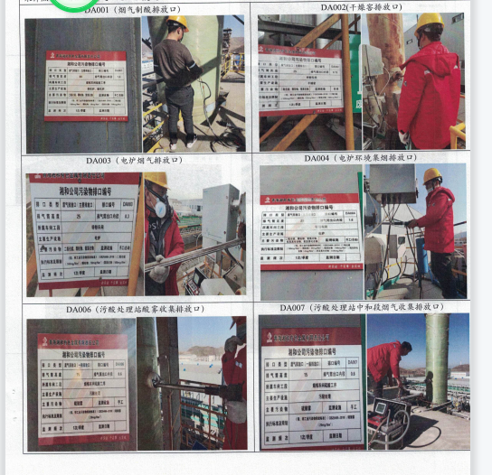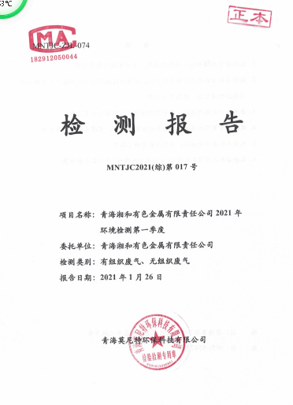 | y
应急准备和响应 | ES8.2 | 查见：《应急准备和响应控制程序》、《突发安全事故应急预案》等。  公司突发安全事故包含：塌方、倒塌事故，触电事故，机械伤害事故，高处坠落事故，火灾爆炸事故，物体打击事故，车辆伤害事故等。  提供了火灾爆炸事故、触电事故、机械伤害、高空坠落、物体打击救援应急预案等，包括应急组织体系、应急响应、保障措施、培训与演练等内容。  查见“应急物资清单”，包括1.值班车2辆 2.应急工具事故应急柜4个3.消防设备：干粉灭火器消防栓10个，以及消防水桶、铁锹、灭火器等。4.人员防护：防毒口罩、毛巾等。  抽查1演练内容：起重事故应急演练  查见演习报告，时间：2020年6月22日  地点：锌粉车间 总指挥： 王锦  参加人员：公司领导和各部门及车间员工9人。  抽查2演练内容：停电事故应急演练  查见演习报告，时间：2020年9月19日  地点：熔炼车间 总指挥： 马生佳  参加人员：公司领导和各部门及车间员工40余人。  公司还有中毒演练-同上未发现不符合。  1.演练过程综述：包括物资准备和人员培训、演练过程描述、现场救援讲评等。  2.存在问题和改进计划：通过演练，管理人员对突发事件后应急预备有了更加深刻的认识，而对问题能做到紧张不忙，按程序及时预备。改进方面包括需要加强培训、增强演习实战性等。  查，其他应急的演练也按计划要求进行，并进行总结评价，应急准备和响应的管理符合要求 。 | y
说明：不符合标注N

